LAPORAN KERJA PRAKTIK

PERENCANAAN DAN PENGENDALIAN PRODUKSI PT. AJINOMOTO INDONESIA

Disusun Oleh :

LAYLIYA RAMADHINA PUTRI AFANDI (2041810013)

PROGRAM STUDI TEKNOLOGI INDUSTRI PERTANIAN
UNIVERSITAS INTERNASIONAL SEMEN INDONESIA
GRESIK
2021

LAPORAN PRAKTIK KERJA LAPANG

PERENCANAAN DAN PENGENDALIAN PRODUKSI PT. AJINOMOTO INDONESIA
Disusun Oleh:

LAYLIYA RAMADHINA PUTRI AFANDI (2041810013)

PROGRAM STUDI TEKNOLOGI INDUSTRI PERTANIAN
UNIVERSITAS INTERNASIONAL SEMEN INDONESIA
GRESIK
2021

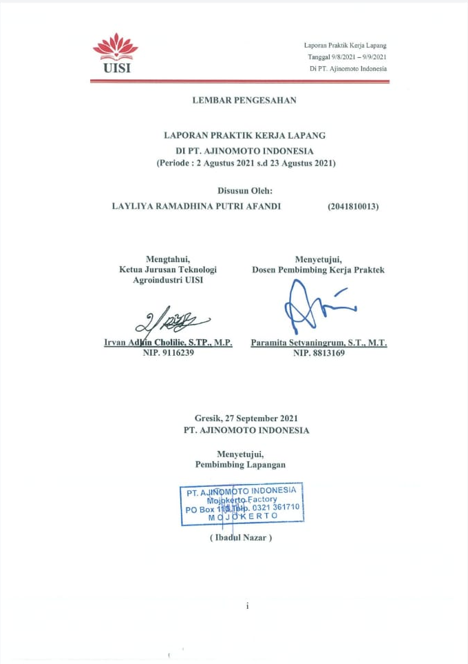
LEMBAR PENGESAHAN

LAPORAN PRAKTIK KERJA LAPANG
DI PT. AJINOMOTO INDONESIA
(Periode : 2 Agustus 2021 s.d 23 Agustus 2021)

Disusun Oleh:
LAYLIYA RAMADHINA PUTRI AFANDI (2041810013)

Mengtahui,  Ketua Jurusan Teknologi Agroindustri UISI  Irvan Adhin Cholilie, S.TP., M.P.  NIP. 9116239 | Menyetujui,  Dosen Pembimbing Kerja Praktek  Paramita Setyaningrum, S.T., M.T.  NIP. 8813169

Gresik, 27 September 2021
PT. AJINOMOTO INDONESIA

Menyetujui,
Pembimbing Lapangan

( Ibadul Nazar )

KATA PENGANTAR

Puji syukur kehadirat Allah SWT yang telah melimpahkan Rahmat dan Karunia-Nya sehingga Laporan Praktik Kerja Lapang yang berjudul “Perencanaan dan Pengendalian Produksi PT. Ajinomoto Indonesia” dapat terselesaikan dengan baik. Selama penyusunan laporan ini, penulis banyak mendapat bimbingan dan saran, serta bantuan baik moril maupun materiil. Oleh karena itu, penulis ingin mengucapkan terima kasih kepada:
- Allah SWT yang telah melimpahkan rahmat dan hidayah-Nya sehingga dapat menyelesaikan laporan ini.
- Kedua orang tua yang telah memberikan dukungan baik secara riil maupun material.
- Bapak Irvan Adhin Cholilie, S.TP., M.P. selaku Kepala Program Studi Teknologi Agroindustri
- Ibu Paramita Setyaningrum,S.T.,M.T. selaku dosen pembimbing atas segala bimbingan dan arahan selama penyusunan laporan ini.
- Bapak Ibadul Nazar selaku pembimbing lapangan yang selalu mendampingi penulis selama kegiatan Praktik Kerja Lapang berlangsung.
- Semua pihak yang namanya tidak dapat disebutkan satu persatu.
Penulis menyadari bahwa dalam penulisan laporan ini masih jauh dari sempurna. Oleh karena itu, penulis mengharapkan kritik dan saran yang membangun dari semua pihak. Semoga laporan ini dapat bermanfaat bagi semua pihak.
Gresik, 27 September 2020
Penulis

DAFTAR ISI
Halaman Pengesahan …………………………………………………………. i
Kata Pengantar ……………………………………………………….………. ii
Daftar Isi …………………….…………………………………………….….. iii
Daftar Gambar ………………………….……………………………………. iv
Daftar Tabel ………………..…………….……………………………………. v
BAB I PENDAHULUAN
  - Latar Belakang …………………………………………………………….. 1
  - Tujuan dan Manfaat ……………………………………………………….. 2
    - Tujuan Umum …………………………………………………………. 2
    - Tujuan Khusus ……………………………………………………….... 2
    - Manfaat ………………………………………………………………... 2
  - Waktu dan Tempat Pelaksanaan Praktik Kerja Lapang …………………... 2
  - Metodologi Pengumpulan Data ………………………………….………... 3
BAB II SEJARAH DAN PENGEMBANGAN PT. AJINOMOTO INDONESIA
2.1 Sejarah Singkat PT. Ajinomoto …………………………………………... 5
2.2 Filosofi, Visi, dan Misi PT. Ajinomoto …………………………………... 6
2.3 Lokasi PT. Ajinomoto Indonesia ………………………………….……… 6
2.4 Struktur Organisasi PT. Ajinomoto Indonesia …………………………… 6
2.5 Produk …………………………………………………………………..... 8
BAB III TINJAUAN PUSTAKA
3.1 Production Planning & Inventory Control ……………………………….. 9
3.1.1 Penjadwalan Produksi ………………………………………………….. 9
3.1.2 Pengendalian Produksi …………………………………………………. 10
3.2 Peramalan Permintaan ……………………………………………………. 10
3.3 Perencanaan Produksi …………………………………………………….. 12
3.4 Manajemen Persediaan …………………………………………………… 12
BAB IV PEMBAHASAN
4.1 Perencanaan dan Penjadwalan Produksi ………………………………….. 14
4.1.1 Perbandingan Perencanaan dan Penjadwalan Produksi Berdasarkan Tipe Produksi ………………………………………………………………………. 18
4.2 Manajemen Persediaan …………………………………………………… 19
BAB V PENUTUP
5.1 Kesimpulan ……………………………………………………………….. 20
5.2 Saran ……………………………………………………………………… 20
DAFTAR PUSTAKA ………………………………………………………… 21
LAMPIRAN
- Foto Kegiatan Pelaksanaan Kerja Praktik/Magang
- Surat Keterangan Diterima Kerja Praktik/Magang

DAFTAR GAMBAR

Gambar 2.1 Struktur Organisasi Departemen Inventory Control 7
Gambar 2.2 Struktur Organisasi Departemen PPC 7
Gambar 4.1Flow of Calculation Request Material 17
Gambar 4.2 Flow of Create Purchasing Order 18
Gambar 4.3 Incoming Check Slip 21
Gambar 4.4 Monthly Cycle Count List 24
Gambar 4.5 Big Picture Inbound Activity 26
Gambar 4.6 Big Picture Outbound Activity …………………………………... 26

DAFTAR TABEL
Tabel 4.1 Jadwal Produksi MSG Tahun Fiskal 2021 15
Tabel 4.2 Rencana Kebutuhan Material MSG Tahun Fiskal 2021 15

BAB I
PENDAHULUAN

Latar Belakang
Perkembangan industri di Indonesia semakin bertumbuh, berbagai industri besar bermunculan meciptakan berbagai produk dengan mengusung nilainya masing-masing. Banyaknya produk yang bermunculan tidak mengelakkan terjadinya perebutan pasar. Industri berusaha untuk menciptakan produk yang diinginkan dan dibutuhkan oleh pasar dan membawanya dengan nilai unik buatannya. Inovasi dan kecepatan dalam menghadirkan produk di pasar menjadi hal terpenting mengingat kecepatan penerimaan pasar dan persaingan yang ada saat ini. Dalam upaya pemberian tingkat responsif yang tinggi, salah satu yang berperan penting yaitu tingkat produktivitas dalam industri. Produktivitas yang tinggi dapat menghadirkan produk lebih cepat ke pasar, sehingga dapat lebih cepat diterima oleh pasar dan mempersempit langkah produk kompetitor.
Produktivitas erat kaitannya dengan proses produksi. Proses peroduksi adalah proses untuk merubah bahan mentah menjadi suatu produk yang memenuhi spesifikasi desain yang telah ditetapkan (Heizer, 2014). Proses produksi dilakukan dengan sistem produksi yang telah dibuat. Dalam pelaksanaannya diperlukan perencanaan dan penjadwalan produksi untuk dapat memenuhi kebutuhan market yang sesuai. Perencanaan dan penjadwalan produksi yang baik dapat meningkatkan produktivitas perusahaan dan mencapai salah satu tujuan perusahaan, yaitu minimasi cost.
Selain itu, proses produksi juga dapat dipengaruhi oleh manajemen persediaan. Manajemen persediaan memiliki peran dalam sistem produksi yang mana dapat mengatur penjadwalan produksi produk, melakukan pemesanan bahan baku, hingga inventory pada storage dan warehouse. Terlebih untuk industri besar seperti PT. Ajinomoto Indonesia yang merupakan bagian dari Perusahaan Global Ajinomoto Group dan merupakan salah satu perusahaan yang memproduksi berbagai macam produk bumbu dapur.
Adanya program Praktik Kerja Lapangan yang merupakan salah satu yang kebutuhan mahasiswa untuk mendapatkan pengalaman bekerja di sektor industri yang nantinya pengalaman ini akan berguna dalam menghadapi dunia pasca-sarjana. Program ini memberikan kesempatan bagi mahasiswa untuk mengimplementasikan ilmu yang telah didapatkan selama masa perkuliahan. PT. Ajinomoto Indonesia yang merupakan salah satu perusahaan besar di bidang FMCG dapat menjadi tempat yang tepat untuk mempelajari perencanaan dan penjadwalan produksi, serta manajemen persediaan untuk mengoptimalkan produktivitas di sebuah industri.

1.2 Tujuan dan Manfaat
    - Tujuan Umum

Adapun tujuan umum dari praktek kerja lapang ini adalah sebagai berikut:
- Menerapkan ilmu pengetahuan dan kontribusi pengetahuan pada instansi sesuai dengan bidang ilmunya
- Mahasiswa mampu mengenal dan mempelajari lingkungan kerja .
- Menunjang kemampuan kogntif dan afektif mahasiswa, sehingga mampu menjadi mahasiswa yang memahami keilmuan teoritis dan keilmuan dalam hal praktik.
- Meningkatkan pengetahuan, wawasan dan kemapuan psikomotorik mahasiswa untuk mengaplikasikan pengetahuan kognitif yang telah diperoleh dalam perkuliahan.
- Memperkenalkan dan mempersiapkan kemampuan mahasiswa akan realitas dunia kerja, sehingga nantinya setelah lulus mampu bersaing dengan lulusan dari Universitas lainnya.

1.2.2 Tujuan Khusus
Tujuan khusus dari praktek kerja lapang ini adalah mengetahui perencanaan produksi, penjadwalan produksi, dan manajemen dalam pengendalian persediaan produk.

    - Manfaat
Manfaat dari pelaksanaan Praktik Kerja Lapang mengenai pengendalian persediaan di PT. Ajinomoto Indonesia adalah sebagai berikut:
  - Bagi Perguruan Tinggi
Manfaat bagi perguruan tinggi diharapkan mampu menjalin kerja sama yang baik dengan perusahaan yang terlibat dalam Praktik Kerja Lapang mahasiswa/mahasiswi Universitas Internasional Semen Indonesia.
  - Bagi Perusahaan
Manfaat bagi industri diharapkan mahasiswa/mahasiswi mampu memberikan solusi alternatif untuk permasalahan yang dihadapi oleh pihak perusahaan.
  - Bagi Mahasiswa
Manfaat dari hasil praktek kerja lapang ini diharapkan dapat menambah pengetahuan, pengalaman dan keterampilan penulis serta memberi informasi tentang pengendalian persediaan barang jadi yang diterapkan oleh PT. Ajinomoto Indonesia.

1.3 Waktu dan Tempat Pelaksanaan Praktik Kerja Lapang
Lokasi : PT. Ajinomoto Indonesia
Pelaksanaan Praktik Kerja Lapang dilaksanakan secara online melalui Zoom Meeting. Adapun model pelaksanaannya yaitu peserta PKL mengikuti kelas yang diselenggarakan oleh perusahaan yang menjelaskan jobdesc dan alur kerja pada beberapa departemen.
Waktu : 2 Agustus 2021 – 23 Agustus 2021

1.4 Metodologi Pengumpulan Data
Metode yang digunakan dalam mengetahui cara ppengendalian persediaan di PT. Ajinomoto Indonesia ini adalah dengan menggunakan metode deskriptif yaitu dengan melakukan pengambilan data berupa wawancara dan studi pustaka.
      - Metode wawancara
Metode wawancara merupakan salah satu metode pengumpulan dengan cara melakukan tanya jawab dengan narasumber sehingga bisa mendapatkan informasi yang diiginkan. Perolehan data didapatkan berdasarkan data riil industri.
      - Metode kepustakaan / Studi Pustaka
Metode kepustakaan atau studi pustaka merupakan salah satu metode pengumpulan data dengan cara menggunakan buku atau refrensi terkait topik yang sedang dibahas. Metode ini dilakukan oleh penulis dengan cara membaca beberapa refrensi mengenai perencanaan produksi, penjadwalan produksi, dan pengendalian persediaan pada industry yang berfokus pada produk MTS (make to stock) dan membandingkan dengan industry yang berfokus pada produk MTO (make to order).

BAB II
SEJARAH DAN PERKEMBANGAN PT. AJINOMOTO INDONESIA

2.1 Sejarah Singkat PT. Ajinomoto
Perusahaan ini berawal dari sebuah penemuan yang dilakukan oleh Dr. Kikunae Ikeda pada tahun 1908 di Jepang. Beliau menemukan sumber rasa gurih dari kaldu rumput laut (Kombu) yang kemudian rasa ini dikenal dengan rasa umami dan lahirlah merek AJINOMOTO pada satu tahun setelahnya. AJINOMOTO hingga saat ini telah digunakan dan beredar luas hampir di 100 wilayah dan negara. Tahun 1970, PT. Ajinomoto Indonesia mulai memproduksi diimpor dari Jepang. PT. Ajinomoto Indonesia baru bisa memproduksi MSG secara keseluruhan dari bahan baku dasar molasses pada tahun 1972. Di Indonesia, AJINOMOTO telah dijual selama 40 tahun dan dikenal sebagai bumbu masak andalan dapur. Perkembangan dan inovasi terus dilakukan, terbukti dengan munculnya beragam produk mulai dari kaldu penyedap “MASAKO”,bumbu praktis siap saji “SAJIKU”, bumbu masakan Asia “SAORI”. Selain itu, AJINOMOTO juga merambah pada sektor minuman dengan memproduksi produk minumannya yaitu minuman susu fermentasi "CALPICO" dan minuman kopi susu "BIRDY".
Eksistensi AJINOMOTO selama 100 tahun di dunia dan 40 tahun di Indonesia membuktikan AJINOMOTO dipecaya dan mendapatkan kesetiaan dari konsumen untuk membeli produk secara berkelanjutan. Hal ini tentu tidak lepas dari komitmen dan kontribusi perusahaan dalam memberikan produk yang berkualitas tinggi dengan standar internasional.
Tercatat bahwasannya AJINOMOTO aktif di 23 negara dan daerah di dunia, mempekerjakan sekitar 24.861 orang (pada 2004), dengan pendapatan tahunan AS$9,84 milyar. Perusahaan ini dengan cepat berkembang ke negara lainnya, dengan Ajinomoto U.S.A., Inc. diresmikan pada 1956. Sejak itu, Ajinomoto telah menjadi perusahaan konglomerat yang bergerak ke bidang lainnya, meskipun kebanyakan dalam industri makanan.

2.2 Filosofi, Visi dan Misi PT. Ajinomoto
1. Filosofi
“Menciptakan kehidupan yang lebih baik secara global melalui kontribusi untuk kemajuan yang lebih berarti dalam bidang makanan dan kesehatan dan bermanfaat untuk kehidupan”.
2. Visi dan Misi
“Menjadi perusahaan yang memberikan kontribusi kepada kesehatan manusia secara global dengan menciptakan nilai-nilai yang unik secara terus menerus yang bermanfaat bagi pelanggan”.
Adapun target yang lebih spesifik yaitu:
• Menjadi perusahaan bumbu No.1 di Indonesia
• Menjadi grup perusahaan yang mempromosikan kesehatan dengan pendekatan ilmiah untuk rasa dan kesehatan yang lebih baik

2.3 Lokasi PT. Ajinomoto Indonesia
PT. Ajinomoto Indonesia berlokasi di Jl. Raya Mlirip No. 110, Gedong, Mlirip, Kec. Jetis, Mojokerto, Jawa Timur.

2.4 Struktur Organisasi PT. Ajinomoto Indonesia
Struktur organisasi PT. Ajinomoto Indonesia pada Product Planning Inventory Control terdiri atas dua departement, yakni Inventory Control (IC) dan Production Planning Control (PPC). Inventory Control (IC) memiliki tiga section, yaitu IC Material, IC Finished Good, dan East Distribution Control (EDC). Setiap section memiliki unitnya masing-masing. Pada IC Material terdapat tiga unit, yaitu administrasi dan operasional, operasional MSG, operasional Non MSG, dan operasional packing printing. Pada IC Finished Goods terdapat dua unit, yaitu administrasi dan operasional, serta unit safety officer, TPM, forklift. Pada EDC terdapat dua unit, yaitu administrasi dan sistem serta operasional. Sedangkan pada departemen PPC memiliki tiga unit, yaitu unit masako dan mayumi, unit STB (sajiku) dan RTUS (ready to use), dan unit MSG.

IC Material
Adm & operational
Operational MSG

Operational Non MSG
Inventory Control (IC)
Operational Packing Printing

IC Finished Goods
Adm & operational

Safety Officer, TPM, Forklift

Operational
Adm & system
EDC

Gambar 2.1 Struktur Organisasi Departemen Inventory Control (IC)

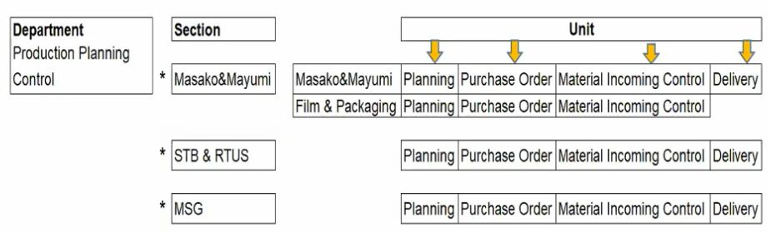

Gambar 2.2 Struktur Organisasi Departemen Production Planning Control (PPC)

Setiap departemen memiliki job description masing-masing. Departemen Inventory Control (IC) bertugas untuk menerima, menyimpan, distribusi material produksi dan finished goods. Distribusi material produksi dilakukan oleh IC Material. Distribusi finished goods kepada konsumen ekspor dan domestic. Yang terakhir East Distribution Center (EDC) bertugas untuk menyimpan produk dan mengirimkan ke customer dan ASI (Ajiomoto Sales Indonesia). Sedangkan, Departemen Production Planning Control (PPC) bertugas untuk menyiapkan material dari hulu hingga hilir (material mentah hingga kemasan). Setiap section dilakukan unit planning – purchase order – material incoming control – delivery.

2.5 Produk
PT. Ajinomoto Indonesia memiliki beberapa kategori produk dengan segmentasi pasar yang berbeda-beda yang terdiri atas berbagai macam produk antara lain :
            - Produk Retail
Produk retail adalah produk yang diproduksi untuk memenuhi kebutuhan masak sehari-hari keluarga. Produk retail yang diproduksi antara lain :
- Penyedap rasa AJI-NO-MOTO
- Masako
- Sajiku Tepung Bumbu
- Sajiku Bumbu Praktis Siap Pakai
- Saori
- Mayumi
- Yum Yum Mi Instant

            - Produk Industri
Produk industri adalah produk yang diproduksi khusus untuk industri agar dapat meningkatkan rasa, aroma, dan tekstur pada produk yang dihasilkan, khususnya dalam bidang pangan. Produk industri yang diproduksi antara lain :
- AJI PLUS
- AJI PLUS EKICHO
- DASHIPLUS
- Neriplus
- Ebiplus
- Amamiplus
- Baksoplus
- AJIMATEA, dll

BAB III
TINJAUAN PUSTAKA

3.1 Production Planning and Inventory Control (PPIC)
Production Planning and Inventory Control (PPIC) merupakan proses mengendalikan masuk dan keluarnya aliran material dari sebuah sistem kerja. Tujuan PPIC adalah untuk memenuhi permintaan pasar dan pendistribusian yang tepat, sehingga dapat minimasi biaya produksi. Sebelum melakukan proses produksi perlu dilakukan perancangan dan pengendalian produksi agar dapat menentukan hal yang perlu dilakukan pada awal hingga akhir proses. Proses evaluasi secara berkala penting untuk dilakukan setiap berakhirnya proses dengan melakukan pengendalian (Nasution, 2006).
Adapun dalam pelaksanaannya diperlukan perancangan produksi yang telah memiliki sifat-sifat sebagai berikut :
- Memiliki jangka waktu untuk membuat perencanaan secara matang dan mempersiapkan perencanaan baru untuk mengatasi perubahan yang akan terjadi.
- Dilakukan secara berjenjang atau bertingkat dari perencanaan produksi jangka pendek hingga jangka panjang.
- Membuat perencanaan yang terpadu dengan memperhatikan berbagai faktor.
- Membuat perencanaan berkelanjutan dari sistem perancangan sebelumnya agar proses dapat terus berjalan.
- Menetapkan nilai agar perencanaan dapat terukur.
- Membuat perencanaan sesuai dengan konsidi produksi saat ini (realistis).
- Data yang didapat harus akurat.
- Membuat target realistis perencanaan produksi sesuai data yang ada.

3.1.1 Penjadwalan Produksi
Penjadwalan produksi dilakukan untuk meningkatkan produktivitas perusahaan, terlebih pada proses produksi, serta minimasi biaya operasi. Penjadwalan produksi juga berguna untuk mengidentifikasi suatu masalah pada proses produksi. Masalah utama yang sering terjadi adalah terkait prioritas produk yang diproduksi dan kapasitas produksi. Dengan mengetahui penjadwalan produksi perusahaan lebih mudah mengetahui jika ada masalah tentang ketepatan pengiriman barang dan mengidentifikasi periode waktu yang dibutuhkan untuk memproduksi dan mengirim barang (Herrmann, 2007).

3.1.2 Pengendalian Produksi
Menurut Nasution (2003), usaha perusahaan dalam mengontrol rencana produksi yang telah dijalankan merupakan pengertian dari pengendalian produksi. Pengendalian produksi penting sebagai kendali sebuah produksi untuk dapat memproduksi produk dengan baik. Adapun pemegang kendali dalam hal ini yaitu staff. Pengendalian produksi dapat dikatakan baik jika laporan dari pengendalian langsung dilaporkan ke manager pabrik.
Adapun fungsi pengendalian pabrik diuraikan sebagai berikut :
- Mengukur realisasi dari rencana produksi
- Membandingkan realisasi dengan rencana produksi
- Mengamati penyimpangan/ketidaksesuaian yang terjadi
- Menganalisa penyebab terjadinya penyimpangan
- Melakukan perbaikan

3.2 Peramalan Permintaan
Peramalan atau forcasting adalah proses yang digunakan untuk meramalkan kebutuhan yang akan datang. Kebutuhan tersebut meliputi kebutuhan pada kuantitas, kualitas, lokasi dan waktu yang dibutuhkan agar dapat memenuhi permintaan. Di dalam peramalan terdapat karakteristik yang penting antara lain akurasi, biaya dan kemudahan. Peramalan memiliki fungsi yang sangat penting bagi perusahaan untuk menentukan kapasitas produksi. Saat peramalan terlalu tinggi ataupun rendah dari keadaan aslinya maka ramalah tersebut dapat dikategorikan sebagai peramalan yang bias. Sebaliknya ketika peramalan memiliki nilai kesalahannya realatif rendah atau jarak yang didapat tidak terlalu rendah dan tinggi dari keadaan aslinya maka dapat dikategorikan sebagai peramalan yang konsisten.
Menurut Gaspersz (2005) terdapat sembilan langkah dalam melakukan peramalan, diantaranya yaitu menentukan tujuan peramalan. Tujuan perusahaan yang ingin dicapai dalam peramalan, misalnya tujuan ingin meramalkan permintaan konsumen yang akan datang. Lalu setelah menentukan tujuan hal yang dilakukan adalah memilih item independent demand yang akan diramalkan. Independent demand adalah permintaan yang berupa material yang tidak terikat secara langsung dengan struktur dari bill of material untuk produk akhir. Lalu menentukan horizon waktu untuk peramalan, terdapat tiga periode yaitu periode jangka pendek, periode jangka menengah dan periode jangka panjang. Setelah itu menentukan model peramalan yang tepat sesuai dengan tujuan yang ingin dicapai. Mencari dan mengumpulkan data yang diperlukan untuk melakukan peramalan. Setelah data terkumpul dan mendapatkan metode yang sesuai kemudian memvalidasi peramalan tersebut dan dilanju dengan membuat peramalan. Kemudian mengimplementasikan hasil dari peramalan dan yang terakhir memantau hasil peramalan apakah sesuai dengan tujuan dari perusahaan.
Menurut Render dan Heizer (2014) terdapat berbagai metode peramalan yang digunakan untuk meramalkan permintaan, namun yang terpenting dalam pemilihan metode adalah mengetahui karakteristik metode yang digunakan berdasarkan pada data-data sebelumnya. Metode peramalan dibagi menjadi dua yaitu kuantitatif dan kualitatif. Metode kuantitatif terbagi lagi atas kurun waktu atau biasa disebut dengan time series dan kausal sedangkan pada metode kuantitatif terbagi lagi atas normatif dan eksploratif. Dalam metode kuantitatif berdasarkan time series, terdapat empat komponen diantaranya adalah
- Trend, komponen sifat dari permintaan masa lalu terhadap waktu terjadinya, pola yang ada pada data berbentuk naik turun atau konstan
- Cycle, komponen sifat dari permintaan yang ada pada satu periode, apakah pola permintaan akan sama atau tidak terhdap jumlah permintaan
- Season, fluktuasi yang ada pada permintaan suatu produk, biasanya disebabkan oleh faktor cuaca, musim libur panjang, hari perayaan keagamaan yang akan berulang pada tiap tahun
- Random, permintaan yang bisa berubah karena faktor tertentu, missal terjadinya bencana alam atau promo khusus.

3.3 Perencanaan Produksi
Perencanaan produksi adalah perencanaan dan pengorganisasian bahan baku, mesin, peralatan, dan tenaga kerja yang akan digunakan untuk memproduksi produk sesuai dengan hasil peramalan permintaan (Assauri, 2008). Perencanaan produksi menyesuaikan antara permintaaan yang berasal dari peramalan dengan kapasitas yang dimiliki pada tingkat perencanaan produksi. Barang atau produk yang diproduksi harus memiliki syarat diantaranya yaitu dapat diproduksi pada waktu tertentu, dapat dierjakan dan sesuai dengan keinginan pelanggan yang sesuai dengan ramalan baik mengenai kuantitas, kualitas, harga dan waktu yang diperlukan.

3.4 Manajemen Persediaan
Persediaan merupakan salah satu aset berharga dari banyak perusahaan yang dapat menimbulkan biaya paling mahal mewakili sebanyak 50% dari keseluruhan modal yang diinvestasikan. Untuk mengatur persediaan diperlukan sistem yang berfungsi untuk mengelola persediaan pada perusahaan yaitu manajemen persediaan. Manajemen persediaan yang baik dapat mewujudkan sebuah strategi berbiaya rendah. Adapun tujuannya yaitu untuk menentukan keseimbangan investasi persediaan dengan pelayanan pelanggan (Heizer, 2014).
Menurut Pujawan (2010) fungsi persediaan dibagi menjadi empat, antara lain :
- Pipeline atau transit inventory, persediaan ini muncul ketika adanya lead time yang terjadi saat proses pengiriman barang. Salah satu contoh persediaan ini adalah barang yang ada di dalam truk dalam proses pengiriman ke retailer. Ketika proses pengiriman memakan waktu yang panjang, maka persediaan ini akan menjadi banyak. Maka untuk mengurangi adanya persediaan ini maka hal yang dapat dilakukan adalah membuat sistem perutean atau penggunaan alat transportasi yang tepat.
- Cycle inventory, persediaan ini memiliki siklust tertentu, dimana ketika jumlah pengiriman yang banyak kemudian akan berkurang sedikit demi sedikit karenadijual atau dipakai sampai akhirnya persediaan ini menjadi habis. Lalu dimulai lagi dengan siklus yang baru hingga habis dan berulang seterusnya.
- Safety stock, persediaan ini diadakan oleh perusahaan guna melindungi dari ketidakpastian permintaan dari pelanggan dan pasokan. Biasanya perusahaan mengadakan persediaan ini dengan jumlah yang lebih banyak dari yang dibutuhkan pada periode tertentu, sehingga jika terjadinya kekurangan persediaan, maka bisa menggunakan persediaan ini.
- Anticipation stock, persediaan ini berfungsi ketika dibutuhkan dalam mengantisipasi kenaikan permintaan akibat sifat musiman permintaan pada suatu produk.

BAB IV
PEMBAHASAN

4.1 Perencanaan dan Penjadwalan Produksi
Perencanaan dan penjadwalan produksi dilaksanakan oleh Departemen Product Plannig Control (PPC). Tugas PPC yaitu menyiapkan material dari material bahan baku hingga kemasan, serta membuat perencanaan produksi. terdapat beberapa unit yang dikendalikan oleh PPC, diantaranya sebagai berikut :
- Unit Planning
Membuat perencanaan produksi dan kebutuhan material. Terdapat tiga macam production planning, yaitu daily, monthly, dan yearly. Dalam perencanaan produksinya PT. Ajinomoto Indonesia menggunakan sistem budgeting atau tahun anggaran (April - Maret tahun selanjutnya).
- Unit Purchase Order
Mengirim Purchase Order (PO) ke supplier dan memastikan PO sudah diterima oleh supplier. Material secara umum dibedakan menjadi dua, yaitu domestic dan import. Perusahaan menerima material yang sesuai dengan kebutuhan perusahaan. Tidak ada batasan negara mana saja yang dapat mengirim material ke PT. Ajinomoto Indonesia. Sejauh ini PT. Ajinomoto Indonesia telah mendatangkan material dari Asia, Eropa, dan Amerika Serikat. Indikator kontrol yang dilakukan Departemen PPC jika mendatangkan material import, yaitu lead time. Ketika PO dilakukan, supplier akan memprediksi kapan material akan tiba di Ajinomoto, tetapi jika ada overtime dari supplier pihak Ajinomoto masih melakukan toleransi 1 minggu.
Berikut merupakan contoh tabel jadwal produksi bulanan Tabel 4.1 dan tabel rencana kebutuhan material bulanan Tabel 4.2 untuk produksi MSG tahun 2021. Rencana kebutuhan material disesuaikan dengan kebutuhan produksi perusahaan yang dituliskan pada jadwal produksi tiap bulannya.
Tabel 4.1 Jadwal Produksi MSG Tahun Fiskal 2021
April | 6.000
Mei | 6.000
Juni | 6.000
Juli | 6.000
Agustus | 6.000
September | 6.000
Oktober | 3.000
November | 6.000
Desember | 6.000
Januari | 6.000
Februari | 6.000
Maret | 6.000
Total | 69.000

Tabel 4.2 Rencana Kebutuhan Material MSG Tahun Fiskal 2021 (ton)
 | CM (Molasses) | BM (Big Molasses) | Gula | Garam
April | 3.000 | 1.500 | 2.000 | 500
Mei | 3.000 | 1.500 | 2.000 | 500
Juni | 3.000 | 1.500 | 2.000 | 500
Juli | 3.000 | 1.500 | 2.000 | 500
Agustus | 3.000 | 1.500 | 2.000 | 500
September | 3.000 | 1.500 | 2.000 | 500
Oktober | 1.500 | 750 | 1.000 | 250
November | 3.000 | 1.500 | 2.000 | 500
Desember | 3.000 | 1.500 | 2.000 | 500
Januari | 3.000 | 1.500 | 2.000 | 500
Februari | 3.000 | 1.500 | 2.000 | 500
Maret | 3.000 | 1.500 | 2.000 | 500
Total | 34.500 | 17.250 | 23.000 | 5.750

- Unit Material Incoming Control
Monitor kedatangan material sesuai jadwal pengiriman oleh supplier. Mengontrol material datang dalam kondisi yang sesuai dengan standard perusahaan dan memastikan expired date masih lama. Unit ini juga mengontrol kebutuhan material sesuai dengan tingkat produksi perusahaan. Jika produksi naik, maka material harus mengikuti naik. Pun demikian jika produksi turun, maka material yang datang harus dipikirkan penyimpanannya agar sesuai dengan kondisi gudang.
- Unit Delivery
Pengiriman finished goods ke East Distribution Center (EDC) atau Ajinomoto Sales Indonesia.
Departemen PPC juga memiliki hubungan lain dengan departemen pusat, biasa disebut dengan Strategic Sourcing Department (SSD). Tugasnya yaitu untuk membuat vendor selection (pemilihan supplier) dan master price (penentuan harga). Vendor selection dilakukan baik untuk supplier domesik maupun import. Setiap material umumnya memiliki 2 supplier atau lebih, tujuannya tidak lain sebagai pembanding, stabilitas pengiriman, dan stok. Terdapat beberapa penentuan master price yang disampaikan Ajinomoto kepada supplier yang biasa disebut fix price. Fix price yaitu mengikat kontrak, mengikat waktu, dan kuantitas, misalnya dibuat secara 3 bulan hingga 3 tahun. Harga akan disepakati bersama supplier. Contoh materialnya yaitu gas PGN, PLN. Pada SSD terdapat beberapa section, diantaranya food section, packaging section, dan MSG Energy and Agri Dev Section.
Perencanaan awal yang digunakan oleh Departemen PPC yaitu menggunakan metode forecasting di awal tahun untuk periode 1 tahun kedepan. Perencanaan ini tergantung pada permintaan Ajinomoto Sales Indonesia (ASI), kapasitas produksi pabrik Mojokerto dan Karawang, bahan baku yang musiman, serta kapasitas penyimpanan pada warehouse. Safety stock material pada perusahaan Ajinomoto untuk material import sebesar 250% stock dan material domestic 150 – 200% stock.
Terdapat beberapa tahapan yang dilakukan oleh Departemen PPC PT. Ajinomoto Indonesia untuk memenuhi kebutuhan bahan baku, diantaranya sebagai berikut :
- Flow of Calculation Request Material
Gambar 4.1 Flow of Calculation Request Material
- Flow of Create Purchasing Order
Gambar 4.2 Flow of Create Purchasing Order
Delivery Product yang dilakukan oleh PT. Ajinomoto Indonesia Mojokerto Factory terbagi menjadi dua, yakni domestic dan export. Pengiriman domestic dikirim ke PT. Ajinomoto Sales Indonesia (ASI), PT. Indofood, dan PT. Nestle. Pengiriman export dikirimkan ke PT. Ajinomoto Sales Indonesia (ASI), Asean, Australia, Eropa, dan Afrika.
4.1.1 Perbandingan Perencanaan dan Penjadwalan Produksi Berdasarkan Tipe Produksi
Perusahaan umumnya menggunakan strategi dalam melakukan tipe produksi berdasarkan tipe produksi, seperti MTS (Make to Stock) ataupun MTO (Make to Order). Make To Stock (MTS) biasa digunakan untuk memproduksi produk massal. Persediaan dibuat dalam bentuk produk akhir yang siap dipak. Siklus dimulai ketika perusahaan menentukan produk, kemudian menentukan bahan baku dan membuatnya untuk disimpan. Konsumen akan memesan produk jika harga dan spesifikasi produk sesuai kebutuhannya. Operasi difokuskan pada kebutuhan pemenuhan tingkat persediaan dan order yang tidak diidentifikasi pada proses produksi. Tingkat persediaan didasarkan pada order yang akan datang.. Contoh produk yang menggunakan tipe produksi MTS, yaitu makanan, minuman, mainan, dan lain-lain.
Beda halnya dengan perusahaan yang menggunakan tipe produksi Make To Order (MTO). Strategi MTO mempunyai persediaan tetapi hanya dalam bentuk desain produk dan beberapa bahan baku standard, sesuai dengan produk yang telah dibuat sebelumnya. Aktivitas proses berdasarkan order konsumen. Aktivitas proses dimulai pada saat konsumen menyerahkan spesifikasi produk ayng dibutuhkan dan perusahaan akan membantu konsumen menyiapkan spesifikasi produk, beserta harga dan waktu penyerahan. Contoh produk yang menggunakan tipe produks MTO, yaitu komponen mesin, computer untuk riset, dan lain-lain.
Keduanya antara tipe produksi MTS dan MTO mempunyai perencanaan dan penjadwalan produksi yang berbeda. MTS dapat memulai perencanaan lebih awal yang dilakukan perusahaan dan perencanaan ini meliputi semua kebutuhan produksi. Penjadwalan yang dilakukan MTS dapat disesuaikan dengan persediaan yang ingin dipenuhi sesuai dengan prediksi order yang akan datang. Berbeda halnya dengan tipe produksi MTO yang menyusun perencanaan dengan mempersiapkan material standard dan akan memulai penjadwalan produksi ketika order datang.
4.2 Manajemen Persediaan
Manajemen persediaan pada PT. Ajinomoto Indonesia dilakukan oleh departemen Inventory Control (IC). Tugas IC adalah menerima, menyimpan, dan mendistribusikan material ke produksi terkait dan barang jadi (finished goods) ke EDC maupun ke industry langsung. Terdapat 8 tanki untuk menyimpan CM (molasses) dan BM (big molasses) dari import. Warehouse IC tersebar di beberapa titik dalam satu wilayah industry. Persebaran warehouse IC terletak di titik yang berdekatan dengan produksi, tujuannya untuk mempercepat pengiriman material produksi ataupun mempercepat pengiriman finished goods ke IC.
Terdapat 16 warehouse untuk material dan finished goods diantaranya :
- Warehouse 1 : Finished goods
- Warehouse 2 : -
- Warehouse 3 : -
- Warehouse 4 : Finished goods export
- Warehouse 5 : Finished goods Sajiku
- Warehouse 6A dan 6B : MSG Material
- Warehouse 7 : -
- Warehouse 8A dan 8B : Packing printing material
- Warehouse 9 : Food material
- Warehouse 10 : Finished goods Masako, Sajiku, Mayumi
- Warehouse 11 : -
- Warehouse 12 : MSG material
- Warehouse 13 : Material tapioka sajiku
- Warehouse 14 : Active Carbon material
- Warehouse 15 : Material terigu sajiku
- Warehouse 16 :Multifunction Warehouse (material/finished goods)
Terdapat system RFWMS Factory (Radio Frequency Warehouse Management System) khusus untuk food, material, packing printing, dan MSG. Sistem ini berfungsi untuk handling inbound, inhouse ataupun outbond untuk total aktivitas yang ada di Inventory Control.

- Flow Inbound Food Material
Metiputi gudang 9, 13, 15 yang fokusnya pada food material, seperti bumbu, gula, tepung, dan sebagainya. Material didapatkan dari lokal dan import. Flow Inbound Food Material sebagai berikut :
- Truck Scale dan Penimbangan
Kendaraan supplier masuk ke Truck Scale, dilakukan penimbangan dan cek surat jalan dari driver.
- PO Planning
Proses pembuatan Incoming Check Slip berdasarkan PO yang ada di surat jalan. Driver diarahkan ke kantor IC untuk dibuatkan incoming check slip oleh admin. Fungsinya untuk cek material yang datang sebelum dimasukkan ke inventory stock IC. Setelah itu, driver menuju ke warehouse 9. Barang dihitung oleh petugas warehouse dan diterima apa adanya baik kurang ataupun lebih sesuai jumlah datang.
Pada pengecekan material yang datang petugas sudah lebih dulu dibekali dengan material knowledge. Fungsinya untuk memastikan material dalam keadaan yang sesuai dengan ketentuan perusahaan. Apabila terdapat ketidaksesuaian akan disampaikan ke PPC. Jika dalam ketidaksesuaian material yang dikirimkan oleh supplier terdapat surat keterangan, maka material akan diterima, tetapi jika sebaliknya maka material akan dikembalikan.
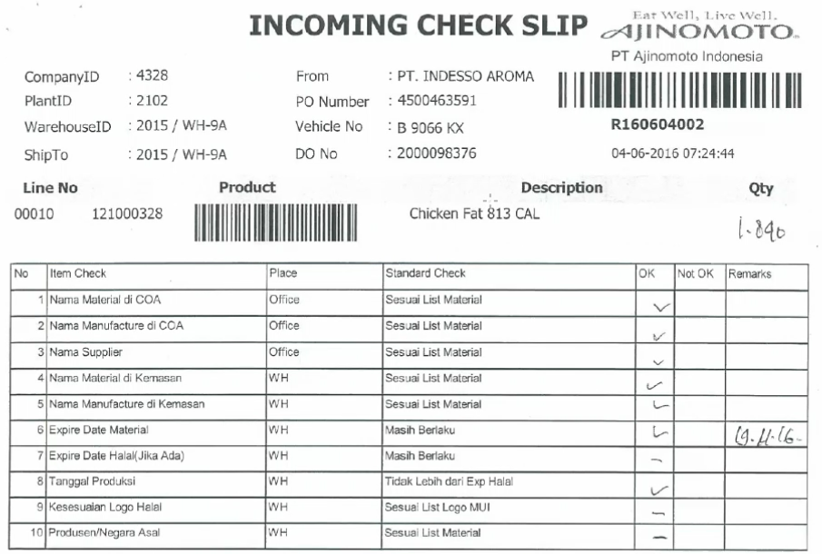
Gambar 4.3 Incoming Check Slip
- Input Pallet
Ketika menerima incoming check slip, selanjutnya melakukan input pallet menggunakan HT untuk scan dan GRN (Goods Receipt Nota). Setelah GRN supir kembali ke truck scale untuk menerima incoming check slip dan pound timbang dari petugas timbang. Juga mencocokkan antara incoming check slip dengan surat jalan yang dibawa. Jika sesuai maka dapat ditanda-tangani oleh pihak Ajinomoto dan supir dapat keluar. Jika barang tidak sesuai, petugas admin mengecek untuk memastikan jumlah kekurangan/kelebihan sebelum ditanda-tangan basah dan distampel.
- Put Away List
Aktivitas petugas warehouse 9 melakukan pengumpulan pallet label sesuai dengan rak yang kosong berupa list. Put Away List terdiri dari dua cara, yaitu :
- Suggestion storage location by system.
Penempatan secara otomatis oleh sistem berdasarkan rak yang kosong.
- Select storage location (manual by user).
Penempatan dilakukan secara manual oleh user. Contoh material dengan cara ini yaitu garam dan gula. Garam ada di rak 1 dan gula di rak 2. Penempatan ini dilakukan karena garam dan gula merupakan fast moving material.

- Flow Inhouse Food Material
Merupakan menu yang ada di internal WMS. Terdapat 8 menu yang ada di Inhouse diantaranya sebagai berikut :
- Relocation
Petugas warehouse melakukan pemindahan dari lokasi satu ke lokasi lain. Misal, pemindahan dari lokasi rak A1.05 ke rak A1.22.
- Relocation List
Daftar material yang akan dipindahkan yang terdiri dari jenis material dan lokasi pemindahan.
- Adjustment
Jika ditemukan perbedaan antara stock actual dengan RFWMS, maka akan dilakukan adjustment. Tetapi selama ini untuk input material dan packing printing tidak pernah ada adjustment. Adjustment dilakukan hanya untuk material liquid, seperti CM. Harus disertai dengan penimbangan. Jika ini terjadi perlu komunikasi ke produksi terkait dan financial accounting untuk pengakuan inventory stock.
- Change Status
Perubahan status material dari available / pass menjadi hold / damage / expired dengan melihat kondisi actual. Hal ini dilakukan jika terdapat kondisi yang tidak sesuai dengan material, misal ditemukan metal atau kondisi expired. Maka secara parallel akan dilakukan hold material agar material tidak sampai terkirim ke produksi. Perlakuan ini dilakukan untuk menunggu analisa lebih lanjut dari yang terkait atau management PTA melakukan QA Committee Meeting untuk memutuskan status material tersebut. Hal ini dikarenakan sistem yang digunakan untuk mengirim material adalah FEFO (First Expired First Out).
- Daily Cycle Count
Aktivitas petugas warehouse 9 melakukan penghitungan stock secara harian unruk beberapa item material. Tujuannya untuk melihat stock actual dan sistem sama secara harian.
- Daily Cycle Count List
Daftar Daily Cycle Count.
- Monthly Cycle Count
Aktivitas petugas warehouse 9 melakukan penghitungan stock secara keseluruhan per tanggal 1 (awal bulan). Tujuannya untuk mencocokkan antara stok actual total pada masing-masing material dan dimasukkan ke sistem untuk membuka periode selanjutnya.
- Monthly Cycle Count List
Daftar Monthly Cycle Count
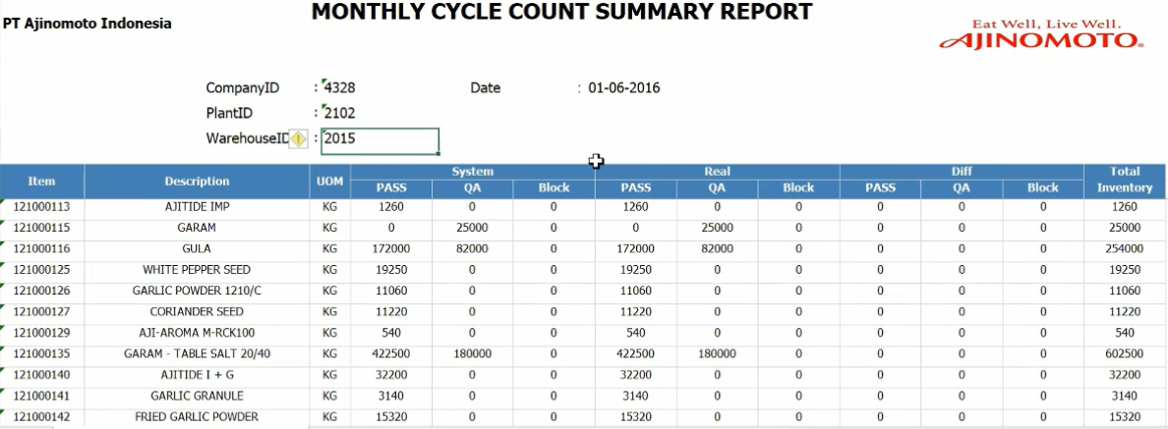
Gambar 4.4 Monthly Cycle Count List
- Flow Outbond Food Material
- Membuat Material Request
Produksi membuat material request tiap harinya dengan quantity sesuai kebutuhan produksi.
- Display Material Request
Proses melihat material request dari produksi. Yang dapat direquest oleh produksi adalah material yang statusnya ‘Pass’.
- Membuat Picking List
Proses pembuatan list dan picking material yang sebelumnya dilakukan request oleh pihak produksi. Terdapat dua cara, yaitu :
- Create picking list rule system / FEFO
Picking material sesuai expirednya.
- Create picking list rule manual picking
Alur awalnya tetap menggunakan FEFO, tetapi supplier ditentukan oleh permintaan produksi.
- Membuat Check Out List
Perlakuan untuk memastikan material yang dikirim sesuai request dari produksi terkait sebelum dibuatkan GSN.
- Membuat GSN (Goods Shipping Nota)
Nota yang dibuat untuk ditunjukkan pada produksi terkait sesuai material yang dibawa oleh IC.
Terdapat 3 jenis pengembalian (return) material, antara lain :
- Reject incoming
Material datang lalu dicek ternyata tidak sesuai, maka dikembalikan langsung sebelum sampai ke warehouse. Hal yang perlu dilakukan yaitu minta surat jalan pengembalian ke PPC.
- QA Reject
Ketika barang dicek oleh pihak warehouse sudah oke, sudah masuk ke warehouse. Tetapi setelah dilakukan analisa oleh QA tidak sesuai standard oleh QA.
- Return
Incoming check slip oke, QA analisa oke, tetapi ketika dikirim ke produksi ditemukan metal, maka akan dilakukan return ke supplier.

3.2.1 East Distribution Center (EDC)
EDC memiliki tugas antara lain :
- Finished goods receiving from production (Mojokerto Factory), KDC (Karawang Distribution Centre), dan ASI (Ajinomoto Sales Indonesia) Surabaya Branch
- Finished goods keeping
- Goods delivery to customers, ASI, dan KDC
Terdapat aktivitas inbound dan outbond yang dilakukan oleh EDC
- Inbound Activity
Inbound menerima rencana dari PPC.
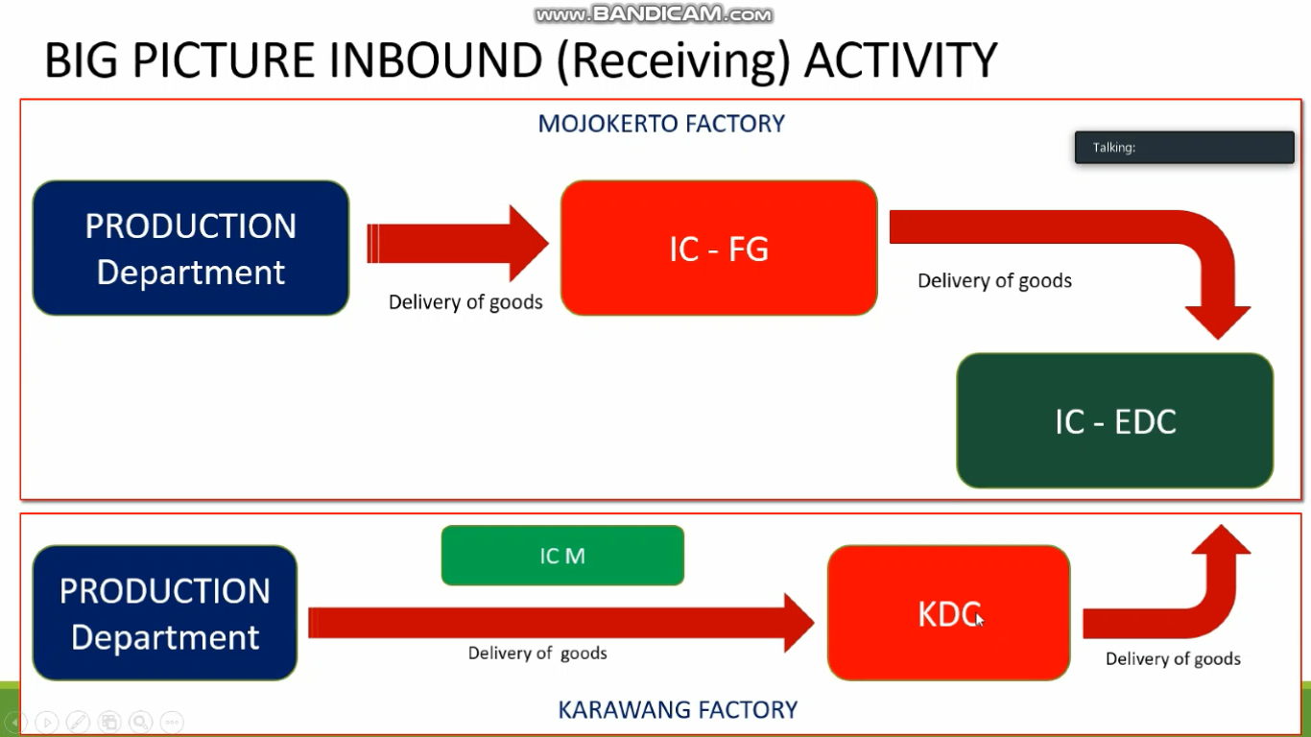
Gambar 4.5 Big Picture Inbound Activity
Inbound Mojokert Factory dari produksi dikirim ke IC Finished Goods lalu dikirimkan lagi ke IC EDC. Inbound Karawang Factory dari produksi dikirim ke IC M, lalu dikirimkan oleh KDC menuju IC EDC Mojokerto. KDC mengirimkan barang ke IC EDC karena terdapat produk yang tidak diproduksi di Mojokerto Factory, yaitu Saori.

- Outbound Activity
Outbond diterima dari logistic.
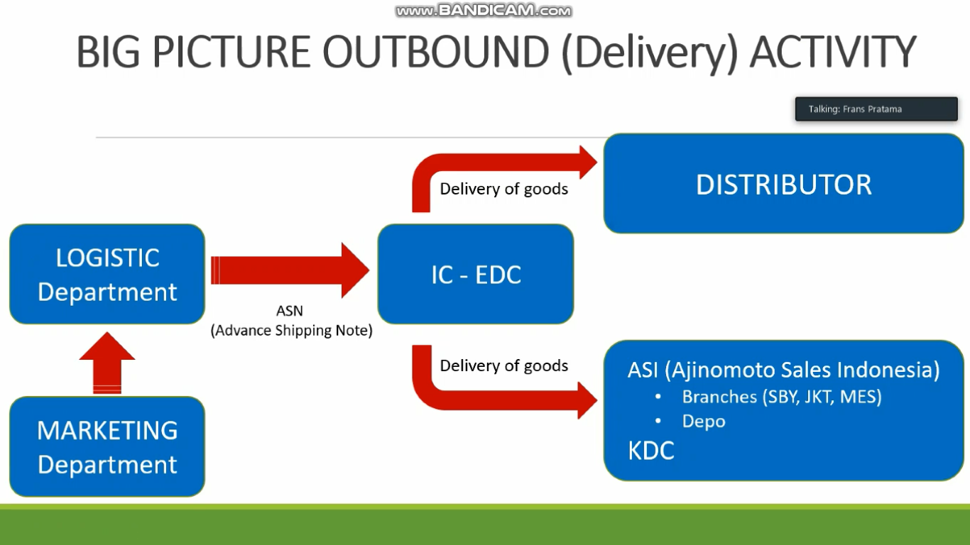
Gambar 4.6 Big Picture Outbound Activity
Marketing departemen mendata semua permintaan lalu dikirim ke departemen logistic. Departemen logistik memisahkan pengiriman berdasarkan Indonesia bagian barat dan Indonesia bagian timur.

BAB V
PENUTUP

5.1 Kesimpulan
Setelah melakukan kegiatan Praktek Kerja Lapang, didapatkan kesimpulan sebagai berikut:
- PT. Ajinomoto Indonesia tidak memiliki kendala internal, tetapi terdapat kendala eksternal yakni waktu overtime yang dilakukan oleh supplier ketika mendatangkan material.
5.2 Saran
Saran yang diberikan pada PT. Ajinomoto Indonesia adalah sebagai berikut:
- Pada program PKL atau magang selanjutnya dapat memberikan sedikit tugas untuk mahasiswa yang menjadi peserta magang sesuai pada divisi yang diambil. Hal ini dilakukan agar peserta magang dapat mengerti secara langsung salah satu tugas yang dilakukan pada divisi yang dipilih, guna memberikan pengalaman yang berkesan pada peserta.

DAFTAR PUSTAKA

Ajinomoto.co.id diakses pada tanggal 7 Mei 2021 pukul 12.32 WIB
Assauri, Sofjan.2008. Manajemen Produksi dan Operasi edisi revisi, Lembaga Penerbit Fakultas Ekonomi UI, Jakarta
Gaspersz, Vincent. 2005. Sistem Manajemen Kinerja Terintegrasi Balanced Scorecard Dengan Six Sigma Untuk Organisasi Bisnis dan Pemeritah. Jakarta: Gramedia Pustaka Utama.
Heizer, Jay and Barry Rander. 2014. Manajemen Operasi, Manajemen Keberlangsungan dan Rantai Pasokan, Edisi 11, Alih Bahasa : Hirson Kurnia, Ratna Saraswati dan David Wijaya, (2015), Salemba Empat, Jakarta.
Hermann, Andreas et al. 2007. The influence of price fairness on customer satisfaction: an empirical test in the context of automobile purchases. Journal of Product & Brand Management, 16/1, pp49-58.
Nasution. 2006. Metode Penelitian Naturalistik-kualittaif. Bandung : Tarsito.
Nasution, Arman Hakim. 2003. Perencanaan dan Pengendalian Produksi. Yogyakarta: Graha IlmuCetakan Pertama.
Pujawan, I., N., dan Mahendrawathi. (2010). Supply Chain Management, Edisi Kedua, Guna Widya, Surabaya

LAMPIRAN
- Foto Kegiatan Pelaksanaan Kerja Praktik/Magang
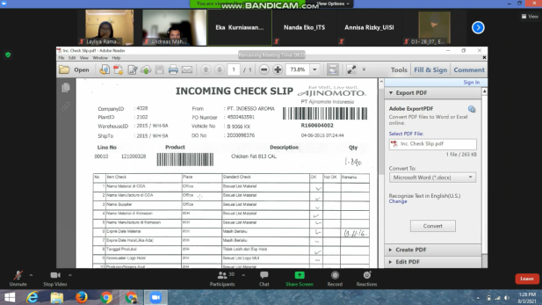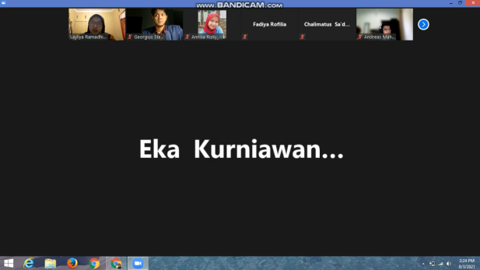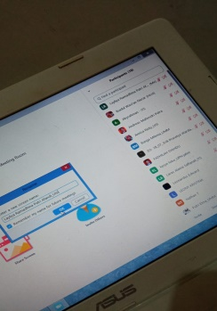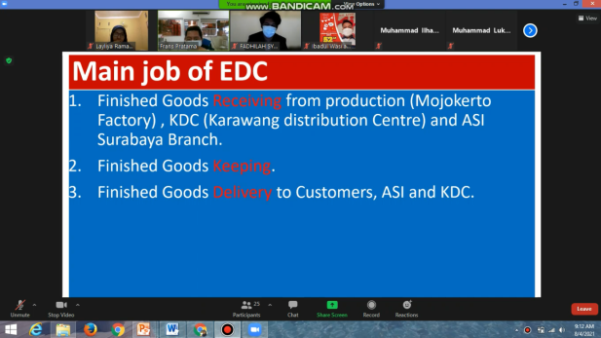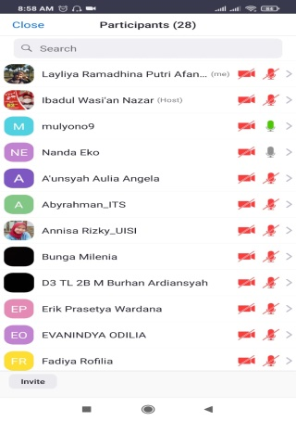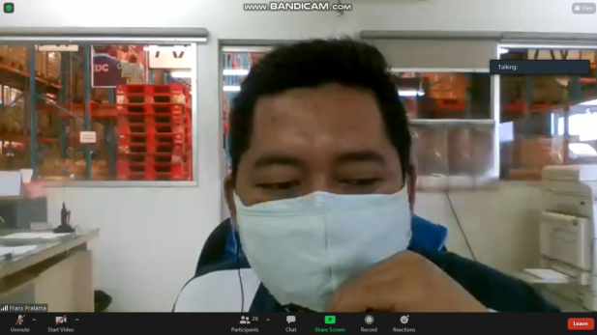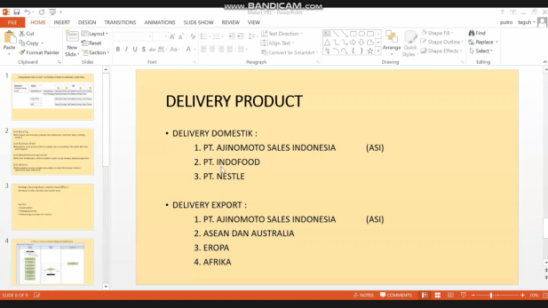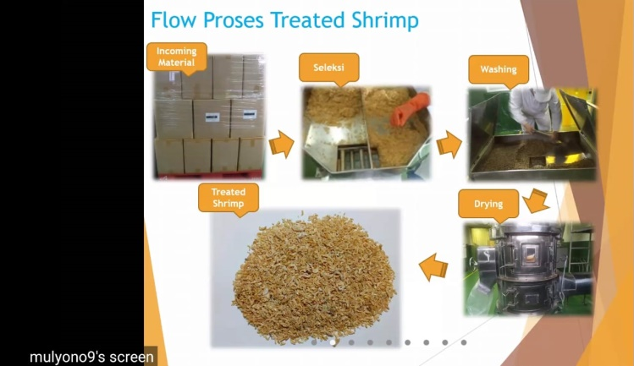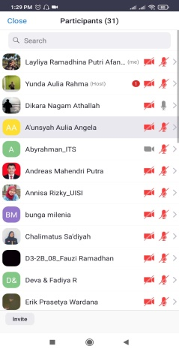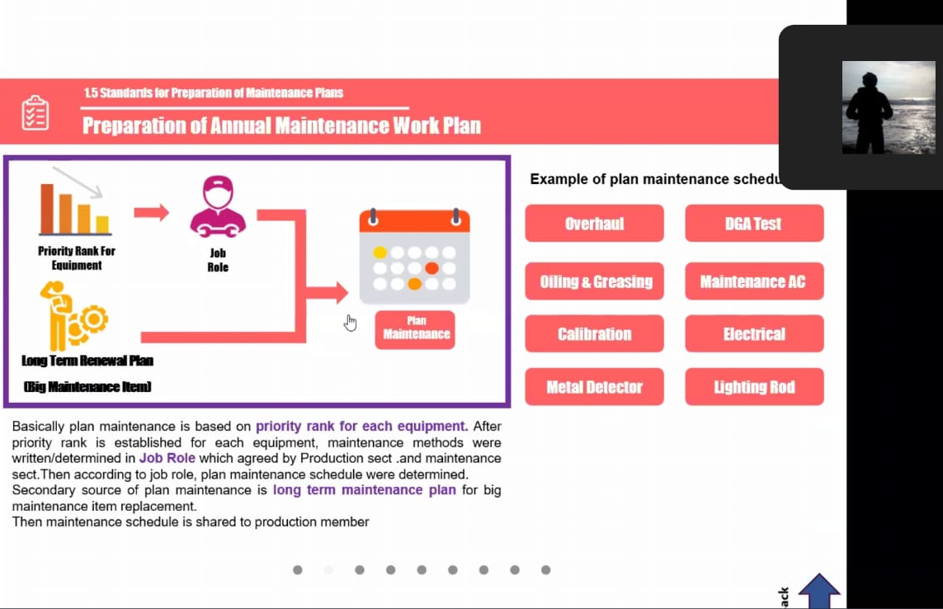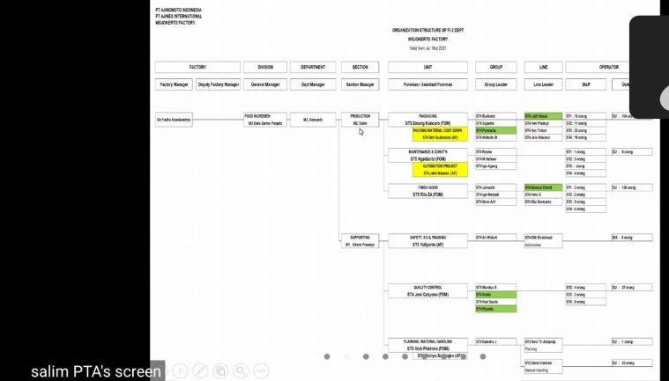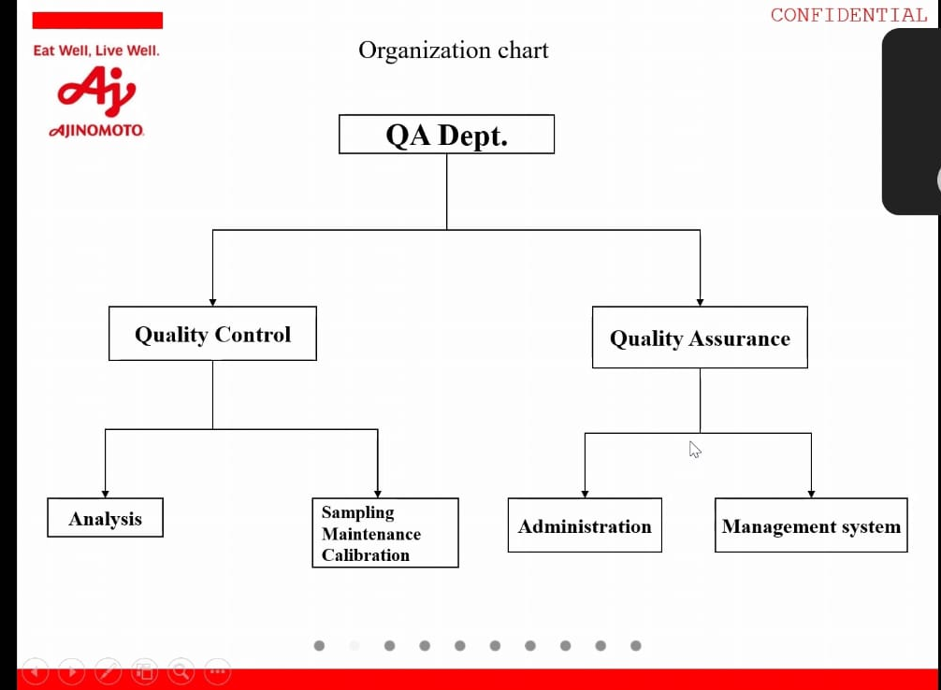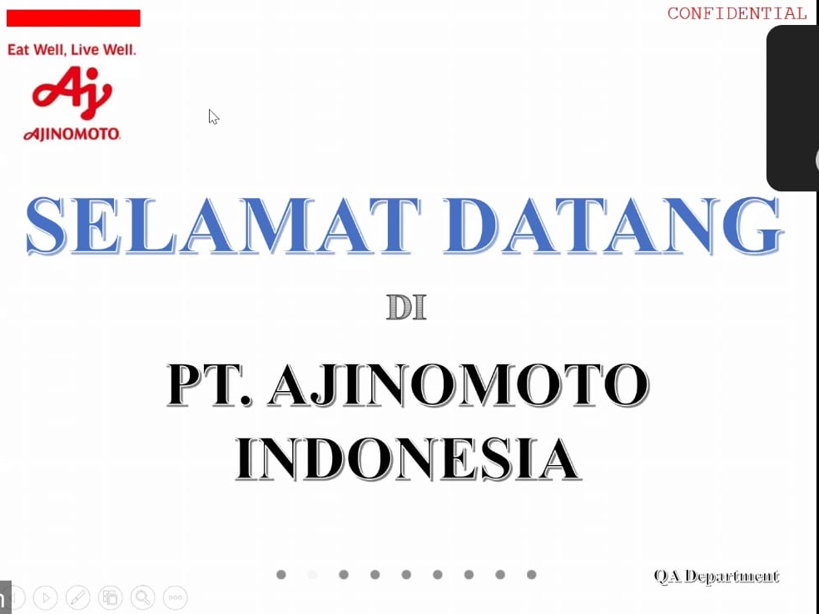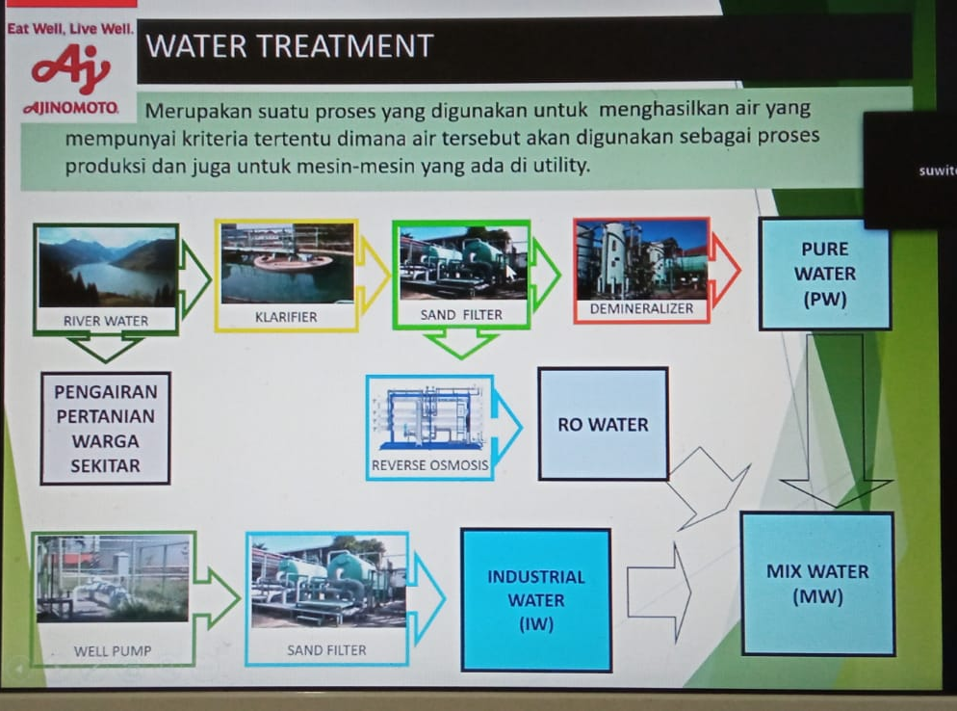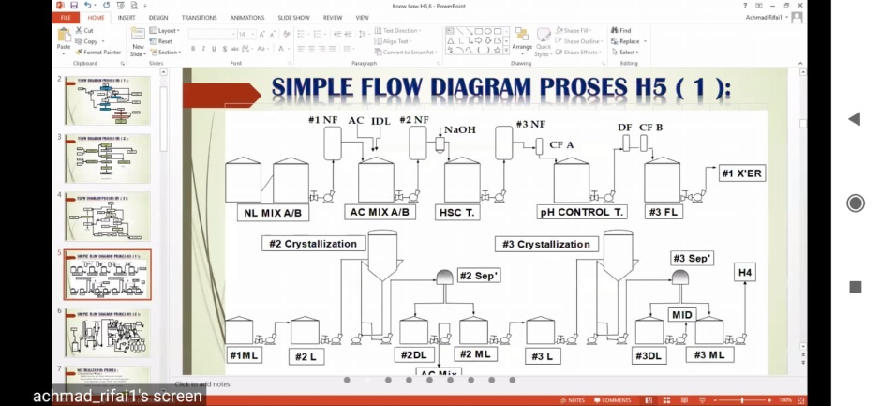

- Surat Keterangan Diterima Kerja Praktik/Magang
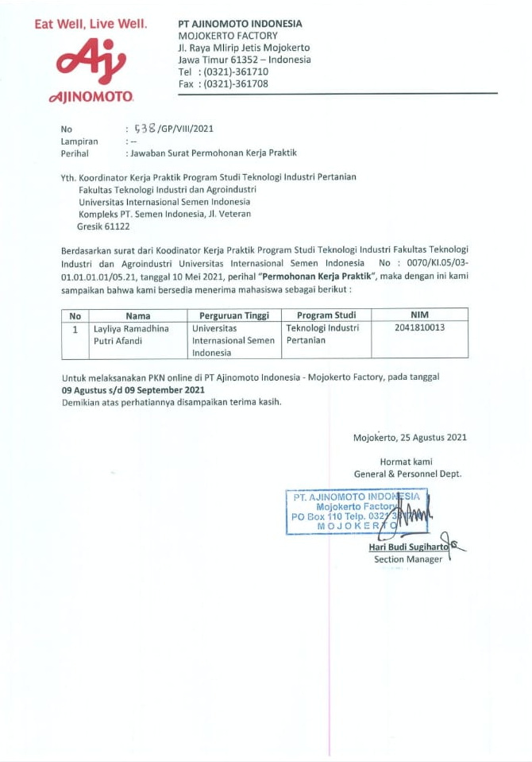

- Copy Daftar Hadir Magang
